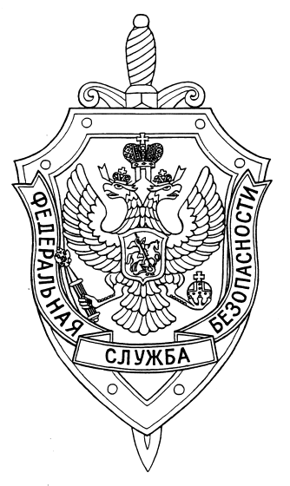

СООБЩЕНИЕ ПРЕСС-СЛУЖБЫ

ПОГРАНИЧНОГО УПРАВЛЕНИЯ ФСБ РОССИИ ПО НОВОСИБИРСКОЙ ОБЛАСТИ

г. Новосибирск, ул. Залесского 9, тел.: (383) 216-87-82,

e-mail: [pu.novosibobl@fsb.ru](mailto:pu.novosibobl@fsb.ru)

Пограничным управлением ФСБ России по Новосибирской области в 2020 году на участке выявлено более 770 нарушений пограничного режима в пограничной зоне, в текущем периоде 2021 года – свыше 460 нарушений.

Основной причиной нарушений является незнание гражданами законодательства Российской Федерации, в части касающейся соблюдения правил пограничного режима в пограничной зоне.

Напомним, с июля 2021 года, в соответствии с приказом ФСБ России от 3 марта 2021 г. № 89, срок действия пропусков и разрешений для жителей, имеющих регистрацию по месту жительства в пределах Новосибирской области, увеличен до 3 лет, для жителей других регионов и иностранных граждан – срок действия остался до 1 года. Сроки оформления пропусков и разрешений, для граждан России – до 15 рабочих дней, для иностранных граждан и лиц без гражданства – до 30 рабочих дней.

Граждане, имеющие регистрацию по месту жительства в пределах Чистоозерного, Купинского, Баганского и Карасукского районов Новосибирской области, имеют право пребывать в пределах всей пограничной зоны на территории Новосибирской области по документам, удостоверяющим личность, время пребывания при этом не ограничено.

Для оформления пропусков и разрешений необходимо обращаться заблаговременно. При отсутствии возможности обращения с заявлением (ходатайством) о предоставлении государственной услуги на личном приёме, в соответствии с Административным регламентом ФСБ России по предоставлению государственной услуги по выдаче пропусков и разрешений у граждан имеется право направления указанных документов посредством почтовой связи. Примите во внимание тот факт, что время, необходимое для получения пропуска (разрешения), увеличивается. Подавайте заявление заранее, учитывая время на доставку письма почтой. Подготовленные пропуска отправляются заявителям не заказными, а обычными письмами, без уведомления о вручении.

Заявление также можно подать в форме электронных сообщений на адрес электронной почты Пограничного управления ФСБ России по Новосибирской области – [pu.novosibobl@fsb.ru](mailto:pu.novosibobl@fsb.ru). и в федеральной государственной информационной системе «Единый портал государственных и муниципальных услуг (функций)».